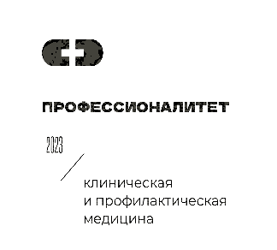

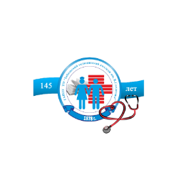

Программа семинара

«Профессионалитет» - новое
качество медицинского образования



г. Тобольск
2024

31.01.2024 год

ПРОГРАММА СЕМИНАРА

Тема: «Профессионалитет» - новое
качество медицинского образования»

Место проведения: г. Тобольск, ул. Ремезова, д. 27А,
ГАПОУ ТО «Тобольский медицинский колледж имени В. Солдатова»
Дата проведения: 31 января 2024 года
Время местное (МСК+2)
 | 31.01.2024 г.
09.30 | Регистрация участников | холл колледжа
 | Завтрак в Профессионалитете | аудитория 200
10:00 | Эволюция медицинского образования в РФ. Исторические вехи развития Тобольского медицинского колледжа имени Володи Солдатова от 1878 г. до 2024 г. | II этаж
10:15 | Новое качество медицинского образования в ФП «Профессионалитет»  Данилина Наталья Владимировна,  директор ГАПОУ ТО «Тобольский медицинский колледж имени В. Солдатова» | аудитория 404
10:30 | Профессионалитет: конструктор профориентации и карьерная карта  Егорова Юлия Михайловна,  руководитель симуляционного центра, председатель методической комиссии, преподаватель высшей квалификационной категории ГАПОУ ТО «Тобольский медицинский колледж имени В Солдатова» | аудитория 404
10:45 | Применение платформы 1С: Медицина. Регион в образовательном процессе медицинского колледжа  Комарова Жанна Викторовна,  кандидат педагогических наук, преподаватель информационных технологий в профессиональной деятельности, председатель методической комиссии ГАПОУ ТО «Тобольского медицинского колледжа имени В. Солдатова» | аудитория 404
11:00 -12:00 | Формирование практических навыков в условиях мастерских застроенных по ФП «Профессионалитет».  - Цифровой ФАП: оценка функционального состояния пациента и передача данных в ЕДЦ г. Тюмени | аудитория 413
Усенкова Татьяна Николаевна,
преподаватель ГАПОУ ТО «Тобольский медицинский колледж имени В. Солдатова»

 | 2. Преподавание анатомии с применением интерактивного стола Пирогова  Сабирова Альбина Ахметулловна,  преподаватель высшей квалификационной категории ГАПОУ ТО «Тобольский медицинский колледж имени В. Солдатова» | аудитория 404
 | 3. Экстренная помощь при анафилактическом шоке бригадой скорой медицинской помощи  Веретенникова Светлана Юрьевна,  преподаватель высшей квалификационной категории ГАПОУ ТО «Тобольский медицинский колледж имени В. Солдатова» | Точка, 3 этаж
12:00 – 12:45 | Обед в Профессионалитете | столовая колледжа
13:00 – 17:30 | Формирование практических навыков в условиях мастерских застроенных по ФП «Профессионалитет». | симуляционный центр
13:00 – 17:30 | - Применение VIAR-технологии при обучении студентов.  Михайлова Людмила Павловна,  преподаватель высшей квалификационной категории ГАПОУ ТО «Тобольского медицинского колледжа имени В. Солдатова», руководитель Тобольского местного отделения ВОД «Волонтеры-медики» | аудитория 521
13:00 – 17:30 | - Применение родовой кровати и жилетов имитирующих беременность.  Бородкин Анатолий Алексеевич,  преподаватель высшей квалификационной категории ГАПОУ ТО «Тобольского медицинского колледжа имени В. Солдатова» | аудитория 512, 514
13:00 – 17:30 | 3. Бережливое производство в процедурном кабинете.  Братишко Ольга Ивановна,  преподаватель ГАПОУ ТО «Тобольского медицинского колледжа имени В. Солдатова» | аудитория 502
13:00 – 17:30 | 4.Применение Тьютор-МЭНа при организации занятий по хирургии.  Выставных Наталья Васильевна,  преподаватель высшей квалификационной категории ГАПОУ ТО «Тобольского медицинского колледжа имени В. Солдатова», руководитель Тобольского местного отделения ВОД «Волонтеры-медики» | аудитория 522
17:30 – 18:00 | Итоговая аттестация | аудитория 521

